Министерство науки и высшего образования РФ

Федеральное государственное бюджетное образовательное учреждение высшего образования

«Рыбинский государственный авиационный технический университет

имени П.А. Соловьева»

Институт «Информационные технологии и системы управления»

Кафедра математического и программного обеспечения электронных вычислительных средств

**ОТЧЕТ**

по дисциплине:

«Системы цифровой обработки сигналов»

на тему:

«Оценки стационарности процессов на основе непараметрических критериев»

Студенты группы ПИМ-24 __________________________ Ананьев Г.Е.,

*(Код) (Подпись, дата) (Фамилия И. О.)*

__________________________ Власенков А.Д.

*(Подпись, дата) (Фамилия И. О.)*

Руководитель к.т.н., доц. __________________________ Грызлова Т.П.

*(Уч. степень, звание) (Подпись, дата) (Фамилия И. О.)*

Рыбинск 2025

Содержание

Задание на лабораторную работу 3

1. Краткие теоретические сведения 4

2. Результаты выполнения лабораторной работы 7

2.1 Оценка стационарности сигнала из файла «N1.txt». 10

2.2 Оценка стационарности сигнала из файла «N31.txt». 12

2.3 Оценка стационарности сигнала из файла «rl.txt». 14

Заключение 16

Список использованных источников 17

# Задание на лабораторную работу

1. Выполнить проверку тестового сигнала HL_Makh.txt на стационарность используя критерий серий и критерий инверсий;
2. Выполнить проверку сигнала N1.txt на стационарность используя критерий серий и критерий инверсий;
3. Выполнить проверку сигнала N31.txt на стационарность используя критерий серий и критерий инверсий;
4. Выполнить проверку сигнала rl.txt на стационарность используя критерий серий и критерий инверсий;

Входные данные: текстовые файлы реализаций N1.txt, N31.txt и rl.txt.

Выходные данные:

1. Таблица «Данные для проверки гипотезы о стационарности по критерию серий»;
2. Таблица «Данные для проверки гипотезы о стационарности по критерию инверсий»;
3. Таблица «Результаты проверки гипотезы о стационарности сигналов».

# 1. Краткие теоретические сведения

Случайные процессы делятся на стационарные (эргодические и неэргодические) и нестационарные, классификация последних зависит от типа не стационарности.

Стационарность – свойство процесса не менять свои характеристики со временем.

К нестационарным процессам относятся все случайные процессы, не удовлетворяющие условиям стационарности.

Если основные физические факторы, определяющие процесс, не зависят от времени, то можно без дальнейших исследований полагать процесс стационарным.

Понятие стационарности относится к средним по ансамблю свойствам случайного процесса.

Однако на практике часто говорят о стационарности или нестационарности данных, представляющих единственную реализацию случайного процесса.

При установлении стационарности по одной реализации процесса необходимо сделать допущения:

1. любая реализация правильно отражает характер изучаемого (диагностируемого) процесса;
2. длина данной реализации существенно больше периода самой низкочастотной составляющей, чтобы было возможно разделить нестационарный тренд и низкочастотные случайные колебания.

Удобно предположить, что любые нестационарные свойства процесса полностью описываются медленными изменениями во времени среднего квадрата процесса

На практике переменный средний квадрат означает, что его ковариационная функция зависит от времени. Аналогичные рассуждения справедливы и для моментов более высокого порядка.

Дж. Бендат [1] предлагает следующую последовательность действий при проверке стационарности случайного процесса по отдельной реализации:

* Реализация разделяется на Nb равных интервалов, причем наблюдения в различных интервалах полагаются независимыми.
* Вычисляются оценки среднего квадрата (или отдельно средних значений и дисперсий) для каждого интервала, эти оценки располагаются в порядке возрастания номера интервала.
* Последовательность интервальных оценок проверяется на наличие тренда или других изменений во времени, которые не могут быть объяснены только выборочной изменчивостью оценок.

Способы проверки могут быть различными – от визуального анализа реализаций опытным специалистом, до детального статистического оценивания различных параметров процесса.

Критерий серий – для интервалов длины b число блоков равно Nb =T/b. Определяем медиану для случайного среднего квадрата. Подсчитываем число серий (в серию входят отсчеты сигнала, лежащие по одну сторону медианы) Nr.

Из таблицы процентных точек распределения серий [1] при заданном числе наблюдений и уровне значимости определяем пороговые числа серий, при которых можно считать, что в процессе отсутствует тренд.

Проверяем, попадает ли число серий в область принятия гипотезы о независимости наблюдений (наличии тренда):

|  |  |
| --- | --- |
|  | (1) |

Если число серий попадает в заданный интервал, то свидетельства в пользу тренда нет, гипотеза о стационарности не отвергается при уровне значимости α. Если число серий окажется вне заданной области, то гипотеза о стационарности отвергается с уровнем значимости α. Это означает, что сигнал - нестационарный.

Критерий инверсий – подсчитываем, сколько раз в последовательности значений параметра блока имеют место неравенства – это и будет количество инверсий.

Для выявления монотонного тренда это более мощный критерий, чем предыдущий, однако он не столь эффективен при выявлении тренда типа флюктуаций.

Аналогично (см. таблицу А.7), проверяем попадание числа инверсий в интервал

|  |  |
| --- | --- |
|  | (2) |

Если число инверсий не попадает в заданный интервал, то гипотеза о стационарности при заданном уровне значимости не может быть принята. Сигнал может быть стационарен по одному критерию и нестационарен по другому.

Результаты анализа стационарности зависят от выбранного размера блока (условимся брать за размер блока N – целое число, не превышающее 100 для критерий серий и не превышающее 200 для критерия инверсий), вычисляемой характеристики блока (средний квадрат, среднее, дисперсия), критерия оценки (критерий серий или критерий инверсий) и степени жесткости границ (а = 0,95, a = 0,05 – жесткий, a = 0,99, a = 0,01 – мягкий).

Диагностические последовательности вычислялись по формулам, причем :

# 2. Результаты выполнения лабораторной работы

Отобразим сигналы файлов на графике ДСК.

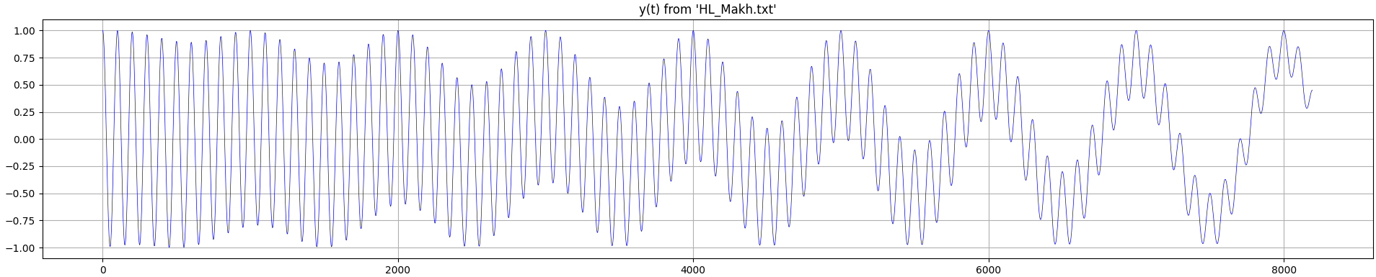

Рисунок 1 – Сигнал из файла «HL_Makh.txt»

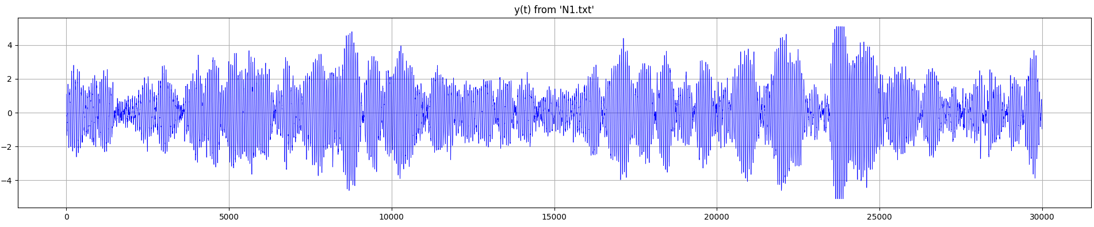

Рисунок 2 – Сигнал из файла «N1.txt»

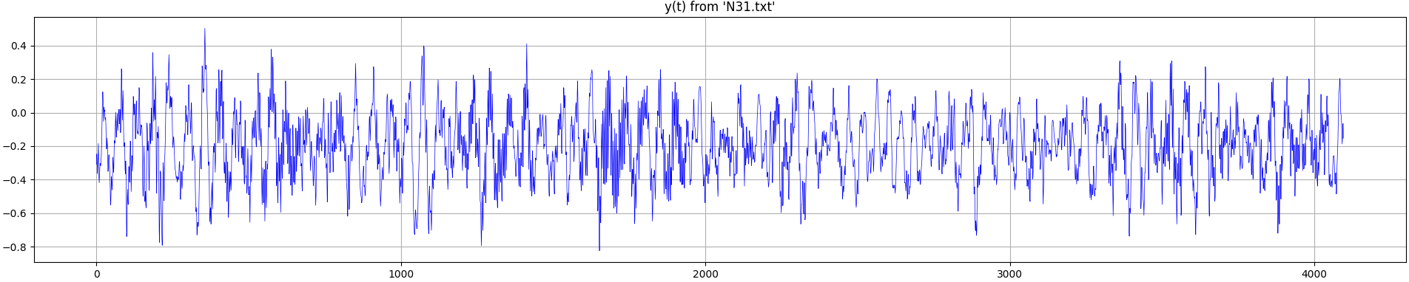

Рисунок 3 – Сигнал из файла «N31.txt»

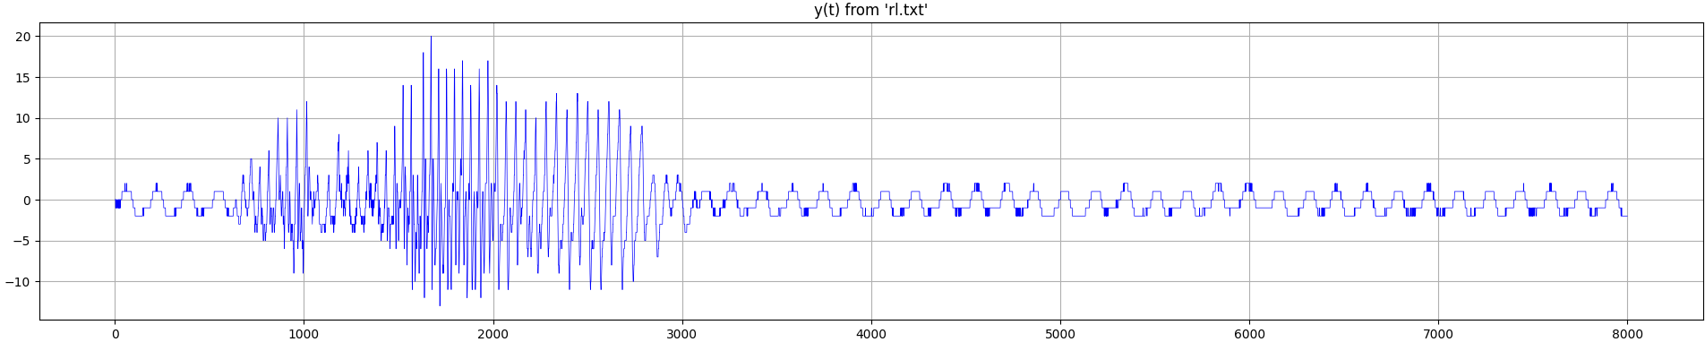

Рисунок 4 – Сигнал из файла «rl.txt»

Для выполнения анализа на стационарность сигналы HL_Makh, N1, N31 и rl были разбиты на некоторое количество блоков одинаковой длины. Далее по каждому сигналу были вычислены характеристики каждого блока – средний квадрат, СКО, а затем проведен анализ с помощью критерия серий и критерия инверсий. Подсчет серий и инверсий, сведение информации в таблицы (сравнение характеристик блоков с вхождением в вычисленные процентные точки) выполнялся программно, с использованием ЯП C++. При этом, границы брались из источника [1]: по формуле (1) для критерия серий и по формуле (2) для критерия инверсий.

# 2.1 Оценка стационарности сигнала из файла «HL_Makh.txt».

В таблице 2.1 представлены подсчеты серий для блоков размером b.

Таблица 2.1. Данные для проверки гипотезы о стационарности по критерию серий с использованием среднего квадрата

|  |  |  |  |  |  |  |  |
| --- | --- | --- | --- | --- | --- | --- | --- |
| Имя | b | N/2 | Число серий | Границы распределения числа серий | | | |
|  | |  | |
| 0,95 | 0,05 | 0,99 | 0,01 |
| **S-82** | 82 | 50 | **21** | 42 | 59 | 38 | 63 |
| **S-103** | 103 | 40 | **16** | 33 | 48 | 30 | 51 |

Анализируя таблицу «Процентные точки распределения серии» из источника [1], необходимо определиться со строкой по количеству блоков, а затем выбрать – *α* и рассчитать границы распределения. На примере **S-82** при количестве серий, равном 21, получим: n=100, N/2=50. При значении *α* = 0,05 границы получились 40 и 61. На примере **S-103** при количестве серий, равном 16, получим: n=80, N/2=40. При значении *α* = 0,05 границы получились 31 и 50.

Исходя из анализа стационарности сигнала HL_Makh методом критерия серий, можно сделать вывод, что сигнал является нестационарным, так как количество серий оказалось вне заданной области. Гипотеза о стационарности отвергается с уровнем значимости *α*.

В таблице 2.2 представлены подсчеты инверсий для блоков размером b.

Таблица 2.2. Данные для проверки гипотезы о стационарности по критерию инверсий с использованием среднего квадрата

|  |  |  |  |  |  |  |  |
| --- | --- | --- | --- | --- | --- | --- | --- |
| Имя | b | N | Число инверсий | Границы распределения числа инверсий | | | |
|  | |  | |
| 0,95 | 0,05 | 0,99 | 0,01 |
| **I-82** | 82 | 100 | **2353** | 2198 | 2731 | 2083 | 2866 |
| **I-103** | 103 | 80 | **1513** | 1382 | 1777 | 1299 | 1860 |

С помощью таблицы «Процентные точки распределения числа инверсий» из источника [1], необходимо определиться со строкой по количеству блоков, а затем выбрать – *α* и рассчитать границы распределения.

На примере **I-82** при количестве инверсий, равном 2353, получим: N=100. При значении *α* = 0,05 границы получились 2145 и 2804. На примере **I-103** при количестве инверсий, равном 1513, получим: N=80. При значении *α* = 0,05 границы получились 1344 и 1815.

Исходя из анализа стационарности сигнала N31 методом критерия инверсий, можно сделать вывод, что сигнал является стационарным, так как количество инверсий попадает в границы. Гипотеза о стационарности принимается с уровнем значимости *α*.

В таблице 2.3 представлены результаты проверки гипотезы о стационарности сигналов для блоков размером b.

Таблица 2.3. Результаты проверки гипотезы о стационарности сигналов

|  |  |  |  |  |  |
| --- | --- | --- | --- | --- | --- |
| Имя | bi |  |  |  |  |
| **SI-82** | 82 | 0 | 0 | 1 | 1 |
| **SI-103** | 103 | 0 | 0 | 1 | 1 |

# 2.2 Оценка стационарности сигнала из файла «N1.txt».

В таблице 2.4 представлены подсчеты серий для блоков размером b.

Таблица 2.4. Данные для проверки гипотезы о стационарности по критерию серий с использованием среднего квадрата

|  |  |  |  |  |  |  |  |
| --- | --- | --- | --- | --- | --- | --- | --- |
| Имя | b | N/2 | Число серий | Границы распределения числа серий | | | |
|  | |  | |
| 0,95 | 0,05 | 0,99 | 0,01 |
| **S-300** | 300 | 50 | **71** | 42 | 59 | 38 | 63 |
| **S-335** | 335 | 45 | **64** | 37 | 54 | 34 | 57 |

Анализируя таблицу «Процентные точки распределения серии» из источника [1], необходимо определиться со строкой по количеству блоков, а затем выбрать – *α* и рассчитать границы распределения. На примере **S-300** при количестве серий, равном 71, получим: n=100, N/2=50. При значении *α* = 0,05 границы получились 40 и 61. На примере **S-335** при количестве серий, равном 64, получим: n=90, N/2=45. При значении *α* = 0,05 границы получились 36 и 55.

Исходя из анализа стационарности сигнала N1 методом критерия серий, можно сделать вывод, что сигнал является нестационарным, так как количество серий оказалось вне заданной области. Гипотеза о стационарности отвергается с уровнем значимости *α*.

В таблице 2.5 представлены подсчеты инверсий для блоков размером b.

Таблица 2.5. Данные для проверки гипотезы о стационарности по критерию инверсий с использованием среднего квадрата

|  |  |  |  |  |  |  |  |
| --- | --- | --- | --- | --- | --- | --- | --- |
| Имя | b | N | Число инверсий | Границы распределения числа инверсий | | | |
|  | |  | |
| 0,95 | 0,05 | 0,99 | 0,01 |
| **I-300** | 300 | 100 | **2419** | 298 | 2731 | 2083 | 2866 |
| **I-335** | 335 | 90 | **1967** | 1766 | 2238 | 1668 | 2336 |

С помощью таблицы «Процентные точки распределения числа инверсий» из источника [1], необходимо определиться со строкой по количеству блоков, а затем выбрать – *α* и рассчитать границы распределения.

На примере **I-300** при количестве инверсий, равном 2419, получим: N=100. При значении *α* = 0,05 границы получились 2145 и 2804. На примере **I-335** при количестве инверсий, равном 1967, получим: N=90. При значении *α* = 0,05 границы получились 1721 и 2283.

Исходя из анализа стационарности сигнала N31 методом критерия инверсий, можно сделать вывод, что сигнал является стационарным, так как количество инверсий попадает в границы. Гипотеза о стационарности принимается с уровнем значимости *α*.

В таблице 2.6 представлены результаты проверки гипотезы о стационарности сигналов для блоков размером b.

Таблица 2.6. Результаты проверки гипотезы о стационарности сигналов

|  |  |  |  |  |  |
| --- | --- | --- | --- | --- | --- |
| Имя | bi |  |  |  |  |
| **SI-300** | 300 | 0 | 0 | 1 | 1 |
| **SI-335** | 335 | 0 | 0 | 1 | 1 |

# 2.3 Оценка стационарности сигнала из файла «N31.txt».

В таблице 2.7 представлены подсчеты серий для блоков размером b.

Таблица 2.7. Данные для проверки гипотезы о стационарности по критерию серий с использованием среднего квадрата

|  |  |  |  |  |  |  |  |
| --- | --- | --- | --- | --- | --- | --- | --- |
| Имя | b | N/2 | Число серий | Границы распределения числа серий | | | |
|  | |  | |
| 0,95 | 0,05 | 0,99 | 0,01 |
| **S-82** | 82 | 25 | **40** | 19 | 32 | 17 | 34 |
| **S-105** | 105 | 20 | **27** | 15 | 26 | 13 | 28 |

Анализируя таблицу «Процентные точки распределения серии» из источника [1], необходимо определиться со строкой по количеству блоков, а затем выбрать – *α* и рассчитать границы распределения. На примере **S-82** при количестве серий, равном 40, получим: n=50, N/2=25. При значении *α* = 0,05 границы получились 18 и 33. На примере **S-105** при количестве серий, равном 27, получим: n=40, N/2=20. При значении *α* = 0,05 границы получились 14 и 27.

В таблице 2.8 в качестве характеристики блока используется СКО.

Таблица 2.8. Данные для проверки гипотезы о стационарности по критерию серий с использованием СКО

|  |  |  |  |  |  |  |  |
| --- | --- | --- | --- | --- | --- | --- | --- |
| Имя | b | N/2 | Число серий | Границы распределения числа серий | | | |
|  | |  | |
| 0,95 | 0,05 | 0,99 | 0,01 |
| **S-82** | 82 | 25 | **23** | 19 | 32 | 17 | 34 |
| **S-105** | 105 | 20 | **17** | 15 | 26 | 13 | 28 |

Анализируя таблицу «Процентные точки распределения серии» из источника [1], необходимо определиться со строкой по количеству блоков, а затем выбрать – *α* и рассчитать границы распределения. На примере **S-82** при количестве серий, равном 23, получим: n=50, N/2=25. При значении *α* = 0,05 границы получились 18 и 33. На примере **S-105** при количестве серий, равном 17, получим: n=40, N/2=20. При значении *α* = 0,05 границы получились 14 и 27.

Исходя из анализа стационарности сигнала N31 методом критерия серий, можно сделать вывод, что сигнал является стационарным, так как количество серий попадает в заданный интервал. Гипотеза о стационарности принимается с уровнем значимости *α*.

В таблице 2.9 представлены подсчеты инверсий для блоков размером b.

Таблица 2.9. Данные для проверки гипотезы о стационарности по критерию инверсий

|  |  |  |  |  |  |  |  |
| --- | --- | --- | --- | --- | --- | --- | --- |
| Имя | b | N | Число инверсий | Границы распределения числа инверсий | | | |
|  | |  | |
| 0,95 | 0,05 | 0,99 | 0,01 |
| **I-82** | 82 | 50 | **611** | 514 | 710 | 473 | 751 |
| **I-105** | 105 | 40 | **370** | 319 | 460 | 290 | 489 |

С помощью таблицы «Процентные точки распределения числа инверсий» из источник [1], необходимо определиться со строкой по количеству блоков, а затем выбрать – *α* и рассчитать границы распределения.

На примере **I-82** при количестве инверсий, равном 611, получим: N=50. При значении *α* = 0,05 границы получились 495 и 729. На примере **I-105** при количестве инверсий, равном 370, получим: N=40. При значении *α* = 0,05 границы получились 305 и 474.

Исходя из анализа стационарности сигнала N31 методом критерия инверсий, можно сделать вывод, что сигнал является стационарным, так как количество серий попадает в границы. Гипотеза о стационарности принимается с уровнем значимости *α*.

В таблице 2.10 представлены результаты проверки гипотезы о стационарности сигналов для блоков размером b.

Таблица 2.10. Результаты проверки гипотезы о стационарности сигналов

|  |  |  |  |  |  |
| --- | --- | --- | --- | --- | --- |
| Имя | bi |  |  |  |  |
| SI-82 | 82 | 0 | 0 | 1 | 1 |
| SI-105 | 105 | 0 | 1 | 1 | 1 |

# 2.4 Оценка стационарности сигнала из файла «rl.txt».

В таблице 2.11 представлены подсчеты серий для блоков размером b.

Таблица 2.11. Данные для проверки гипотезы о стационарности по критерию серий с использованием среднего квадрата

|  |  |  |  |  |  |  |  |
| --- | --- | --- | --- | --- | --- | --- | --- |
| Имя | b | N/2 | Число серий | Границы распределения числа серий | | | |
|  | |  | |
| 0,95 | 0,05 | 0,99 | 0,01 |
| **S-163** | 163 | 25 | **26** | 19 | 32 | 17 | 34 |
| **S-270** | 270 | 15 | **18** | 11 | 20 | 9 | 22 |

Анализируя таблицу «Процентные точки распределения серии» из источника [1], необходимо определиться со строкой по количеству блоков, а затем выбрать – *α* и рассчитать границы распределения. На примере **S-163** при количестве серий, равном 26, получим: n=50, N/2=25. При значении *α* = 0,05 границы получились 18 и 33. На примере **S-270** при количестве серий, равном 18, получим: n=30, N/2=15. При значении *α* = 0,05 границы получились 10 и 21.

Исходя из анализа стационарности сигнала rl методом критерия инверсий, можно сделать вывод, что сигнал является стационарным, так как количество серий попадает в границы. Гипотеза о стационарности принимается с уровнем значимости *α*.

В таблице 2.12 представлены подсчеты инверсий для блоков размером b.

Таблица 2.12. Данные для проверки гипотезы о стационарности по критерию инверсий

|  |  |  |  |  |  |  |  |
| --- | --- | --- | --- | --- | --- | --- | --- |
| Имя | b | N | Число инверсий | Границы распределения числа инверсий | | | |
|  | |  | |
| 0,95 | 0,05 | 0,99 | 0,01 |
| **I-163** | 163 | 50 | **596** | 514 | 710 | 473 | 751 |
| **I-270** | 270 | 30 | **205** | 171 | 263 | 152 | 282 |

С помощью таблицы «Процентные точки распределения числа инверсий» из источник [1], необходимо определиться со строкой по количеству блоков, а затем выбрать – *α* и рассчитать границы распределения.

На примере **I-163** при количестве инверсий, равном 596, получим: N=50. При значении *α* = 0,05 границы получились 495 и 729. На примере **I-270** при количестве инверсий, равном 205, получим: N=40. При значении *α* = 0,05 границы получились 162 и 272.

Исходя из анализа стационарности сигнала N31 методом критерия инверсий, можно сделать вывод, что сигнал является стационарным, так как количество серий попадает в границы. Гипотеза о стационарности принимается с уровнем значимости *α*.

В таблице 2.13 представлены результаты проверки гипотезы о стационарности сигналов для блоков размером b.

Таблица 2.13. Результаты проверки гипотезы о стационарности сигналов

|  |  |  |  |  |  |
| --- | --- | --- | --- | --- | --- |
| Имя | bi |  |  |  |  |
| SI-163 | 163 | 1 | 1 | 1 | 1 |
| SI-270 | 270 | 1 | 1 | 1 | 1 |

# Заключение

В ходе выполнения лабораторной работы был выполнен анализ стационарности сигналов HL_Makh, N1, N31 и rl (реализации взяты из соответствующих *.txt-файлов) с помощью критерия серий и критерия инверсий. Стационарность тестового сигнала HL_Makh прослеживается только в анализе критерием инверсий. Выявлено что стационарность сигнала N1 прослеживается только в анализе критерием инверсий. Для сигнала N31 в дополнение к среднему квадрату было использовано СКО в качестве характеристик блоков, в результате расчетов определено, что по обоим критериям N31 является стационарным сигналом. Стационарность сигнала rl прослеживается по обоим критериям.

Сигнал HL_Makh нестационарен по критерию серий, но стационарен по критерию инверсий. Это указывает на наличие флуктуаций в сигнале, но отсутствие монотонного тренда.

Сигнал N1 нестационарен по критерию серий, но стационарен по критерию инверсий. Это указывает на наличие флуктуаций в сигнале, но отсутствие монотонного тренда.

Сигнал N31 стационарен по обоим критериям, однако, для заданного значения размера блока понадобилась проверка по СКО. Это указывает на отсутствие как флуктуаций, так и монотонного тренда.

Сигнал rl стационарен по обоим критериям. Это указывает на отсутствие как флуктуаций, так и монотонного тренда.

Критерий инверсий считается более мощным по сравнению с критерием серий при обнаружении монотонного тренда в последовательности.

# Список использованных источников

1. Бендат Дж., Пирсол А. Прикладной анализ случайных данных: Пер. с англ. – М.: Мир, 1989. – 540 с., ил.